МУНИЦИПАЛЬНОЕ ОБЩЕОБРАЗОВАТЕЛЬНОЕ УЧРЕЖДЕНИЕ
«ЧУКАЛЬСКАЯ ОСНОВНАЯ ОБЩЕОБРАЗОВАТЕЛЬНАЯ ШКОЛА»
КРАСНОСЛОБОДСКОГО МУНИЦИПАЛЬНОГО РАЙОНА РЕСПУБЛИКИ МОРДОВИЯ

ОТЧЕТ О КОНФЕРЕНЦИИ

«Об ответственности родителей за воспитание детей»

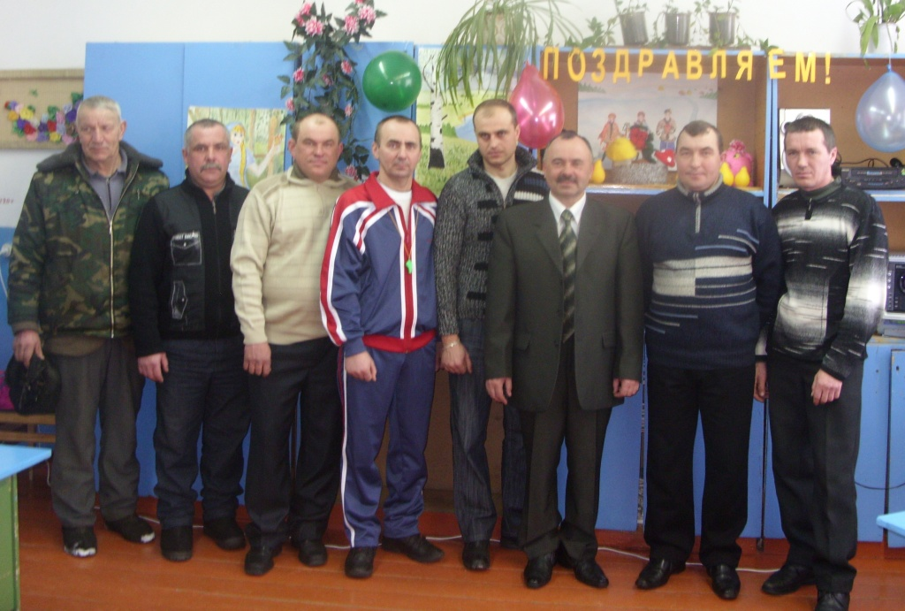

19 ФЕВРАЛЯ 2010 ГОДА

Выписка
из протокола №2 конференции
«Об ответственности родителей за воспитание детей»
от 19.02.2010 года
Председатель конференции: Хрящиков А.Н.
Секретарь: Зеленова Т.А.
Должно присутствовать: 24
Присутствовало: 17.
Повестка дня:
- «Повышение ответственности родителей за образование и воспитание детей».

Открыл конференцию директор школы Хрящиков А.Н. Он рассказал о реструктуризации, которую претерпевает современная школа, о различных формах совместной работы педагогов и родителей, о направлениях дополнительного образования. Но нельзя забывать: первые и главные педагоги - это родители, они обязаны заложить основы физического, умственного и эмоционального развития своего ребенка. Они должны научить его принимать хорошее и отвергать плохое, научить трудиться и целенаправленно получать знания, бескорыстно радоваться чужому успеху и сочувствовать горю, дать реальную основу для самоуважения. Мнение ребенка о самом себе способно повлиять на всю его судьбу, на то, кого он будет выбирать себе в друзья и спутники, какие ставить цели, кем и каким станет. Помочь ребенку расти благополучным - задача родителей. И советы тут простые: создайте дома спокойную атмосферу, постарайтесь подружиться со своим сыном или дочерью и не забывайте говорить им, что вы их любите. А еще - учитывайте пределы детских возможностей и помните: перед вами самое ценное на свете - ваш ребенок.
Как же правильно воспитывать нам своих детей, чтобы спустя годы не плакать горькими слезами от плодов своего воспитания. Понятно, что маленький человек растет в обществе и все компоненты этого общества на него влияют. И все же главное из влияний идет от семьи. Поэтому и темой собрания стало повышение ответственности родителей за воспитание и образование детей.
Правильно воспитать легче, чем перевоспитать, сделала вывод зам. дир. по УВР Николина Г.В. Мы, родители, должны знать, какую музыку слушает наш ребенок, какие фильмы смотрит; знать и давать им оценку. Нужно чаще беседовать с детьми, не забывая при этом, что беседа - не монолог, а диалог, не чтение нотаций, а умение слушать собеседника. Только живое общение, живая связь с детьми помогут нам влиять на них. Иначе родительский авторитет останется голой властью, лишенной корней.
Ничто не обходится нам так дорого, как ошибки воспитания. Знакомый случай: вечером ребенка не уложишь спать, а утром не поднимешь с кровати. Какие действия вы обычно предпринимаете? Мы все в душе считаем себя неплохими воспитателями, и все-таки хороший совет никогда не помешает.
Обмен мнениями.
Выступившие на собрании учителя сделали другое несложное открытие: родители хотят воспитать детей хорошими, но не знают как. Помочь им в этом, и пытается школа. Здесь накоплен самый разный опыт совместной работы по воспитанию подрастающего поколения. И все это подтверждает: ничто так не сплачивает, как общие дела и интересы.

Подводя итоги конференции, директор школы А.Н.Хрящиков сказал: «Дорогие родители, мне очень хочется, чтобы сегодняшний наш разговор не прошел даром, чтобы он как-то повлиял на ваши отношения с детьми. Я нисколько не сомневаюсь в том, что все вы любите своих детей. Но умеете ли вы проявлять любовь так, чтобы ребенок понял, что он любим? Чувствует ли ребенок, что вы его любите не только тогда, когда он этого заслуживает, а всегда, независимо от его поведения? Постарайтесь объективно, сами для себя, ответить на эти вопросы. Ваше поведение должно говорить ребенку: «Я люблю тебя таким, каков ты есть».

Решение:

- Отцам более ответственно относится к воспитанию детей.
- Отцам принимать самое активное участие в жизни ребёнка, в формировании его мировоззрения и здорового образа жизни.

Председатель конференции:_______________/А.Н.Хрящиков/

Секретарь:__________________/Т.А.Зеленова/

